MAJOR MIKLÓS

FELSŐ-BERETTYÓ VIDÉKI FEJFÁK

A Szilágyság délnyugati szögletében, ott, ahol a Berettyó az erdők-
ben gazdag, vadregényes Rézalját elhagyja, egyre szélesedő völgyében
gyöngyfüzérszerűen sorakoznak azok a falvak (Alsóvalkó, Bagos, Bor-
zas, Nagyfalu, Bürgezd, Zovány és Ipp), ahol a fejfafaragás művészete
a többi szilágysági néprajzi területekhez (Tövishát, Kraszna stb.) ha-
sonlóan vagy azokétól eltérően fejlődött a századok folyamán, elérve
formagazdagságának és változatosságának mai állapotát.
A Felső-Berettyó völgyi falvak fejfafaragó művészetére — épp e
falvak földrajzi helyzete miatt — nagy hatással volt a bihari (Alföld),
a tövisháti és más vidékek (pl. a Fekete-Körös völgyi és Szatmár vi-
déki) fejfafaragás.
E vidék ősi temetőiben a fejfa egyszerű tagolású, kevésbé díszes,
de művészi kiformálásának szép példáival találkozunk; ízléses vonalve-
zetésük nyomait a népi építészet alkotásain is végigkövethetjük. Az itt
élő nép higgadt, kiegyensúlyozott életszemléletét, művészi hajlamait, a
holtak iránti mélységes tiszteletét tanúsítják. A temetőkertben települt
„holtak faluja” a közösség természetbe írott krónikájának tekinthető,
az itteni fejfák e krónika legfőbb mondandóira utaló díszes iniciálék.¹
A fejfa elterjedése itt is, akárcsak másutt, időben és térben szo-
rosan kapcsolódik a reformáció elterjedéséhez, és az elhalt elődök emlé-
kének tárgyi megörökítése mellett esztétikai funkciót is betölt.²
A vidék fejfás temetőinek egy részében (Nagyfalu, Zovány) még
érzékelhető a régi falusi temetők egyféle demokratikus rendje, nagy
részükbe azonban behatoltak az e szokást megbontó ipari kivitelezésű
síremlékek. A nagyfalusi temetőben még fellelhető a rokonsági (csa-
ládi, nemzetségi) alapon történő ősi temetkezési szokás, a többi teme-
tőben azonban ennek nyomát sem találjuk.
Ha nevük változatait falvanként nyomon követjük — Ippet kivéve,
ahol fejesfának is nevezik —, megállapíthatjuk, hogy mindegyik faluban
fejfa az általános elnevezés, Nagyfaluban pedig a gombfa név haszná-
latos. Holott „fejet” a fejfának jelenleg csupán Nagyfaluban, elszórtan
Bagoson és Valkón készítenek; a többi temető fejfáinak erősen stilizált
emberformái vannak, és világosan utalnak az emberi képmásra.
Alakjukra, kiképzésükre nézve viszont a Felső-Berettyó völgyi te-
metők fejfáit nagyfokú változatosság jellemzi. Nemcsak temetőnként, de
egyes temetőkön belül is más-más alakú fejfákat találunk. Közös vonásuk
a téglalap (lapos) vagy négyzet keresztmetszetű kiképzésük. A halott
képmására csak a szembeni oldaluk emlékeztet.
A fejfatest vonalvezetése alapján mintegy négy alapformát lehet
megkülönböztetni: gombban végződő, gúla végű, félköríves, valamint felül
ferdén metszett. Sőt a gomb vagy fej formája, kiképzése is különböző.
Ippen és Zoványon, Bagoson, helyenként Nagyfaluban is a félkör lezá-
rású (1. a, h; 2. a; 3. b, c), Bürgezden, Valkón nagyrészt a ferdén met-

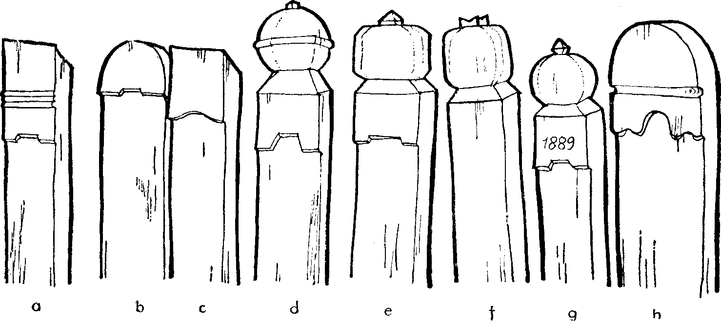
1. Szilágynagyfalusi fejfák: a—b—c) női gombfák; d) férfi gombfa bütyökkel,
rámával, trapéz alakú szemöldökkel; e) idősebb férfi gombfája; f) módosabb férfi
koronás gombfája; g) férfifejfa 1889-ből; h) női fejfa hullámos szemöldökkel

szett és gúla alakú (5. b; 6. a, b, c, d, e), Nagyfaluban főleg a gombban
végződő (1. d, e, f, g; 3. a, d) formák jellemzőek.³
Egyes fejfáknak (a nagyfalusiaknak, az ippiek közül a régieknek)
antropomorf elnevezéseik is vannak: fej, nyak, váll, mejj (l. d, e, f, g).
A fejen Nagy faluban kisgomb vagy bütyök is van; a módosabbak koronát
is faragtattak rá: koronás fejfa (l. f). Néhányukat (Nagyfalu) csillag és
ráma is díszíti (l. d). Ezek alapján a tövisháti fejfákkal mutatnak rokon-
ságot.⁴ E változatokon kívül rengeteg az átmeneti forma (Bagos, Valkó).

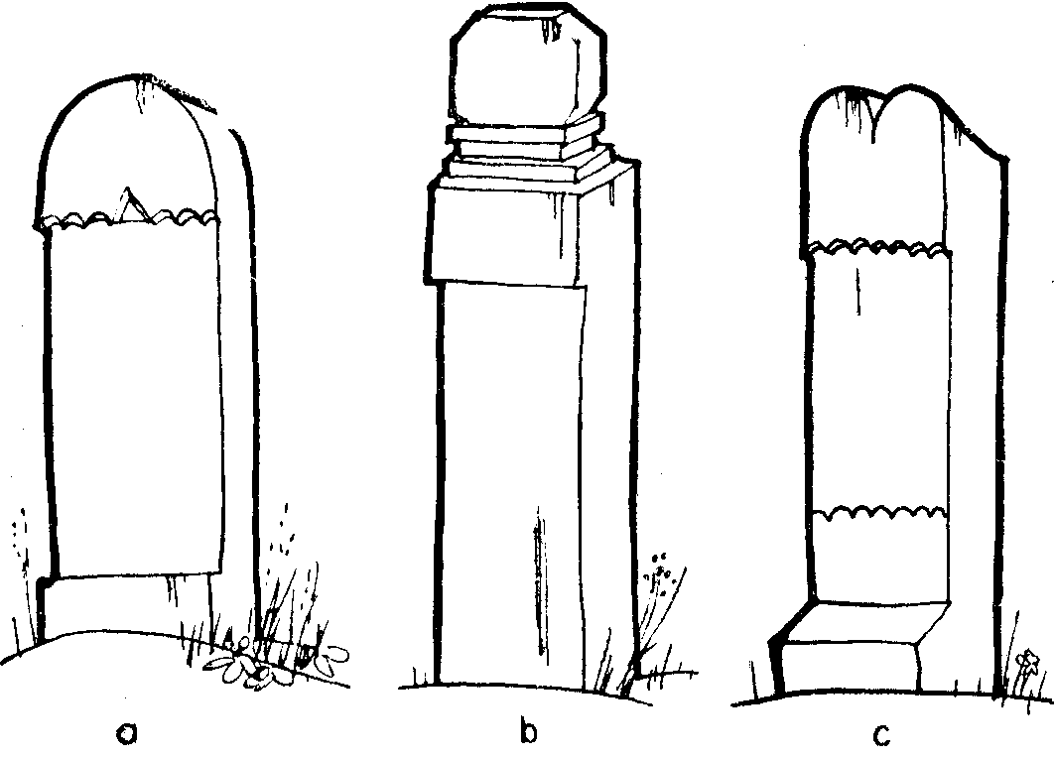
2. Ippi fejfák: a) férfifejfa; b) fejes férfifejfa szögletesen kiképzett gombbal,
rámával; c) női fejfa

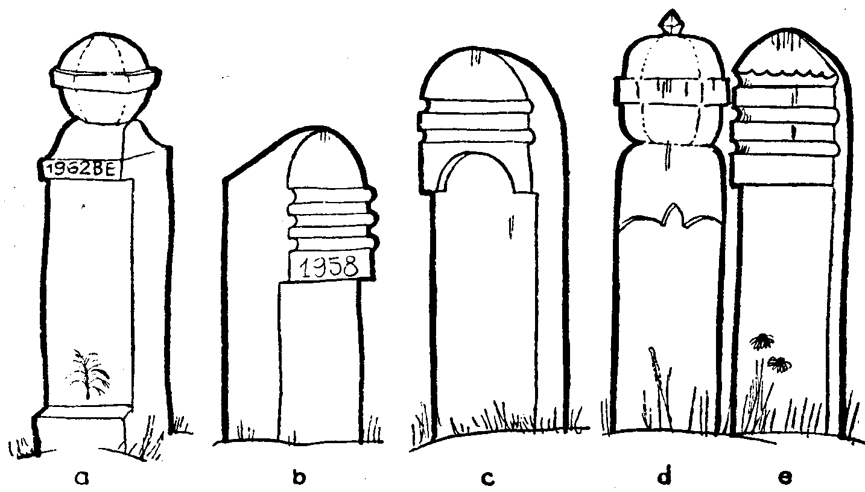
3. Szilágybagosi fejfák: a) 1962-ben készült férfifejfa rámával és szomorúfűz-
zel; b—c) női fejfák; d) férfifejfa bütyökkel; e) gazdagon tagolt női fejfa

A fejfák méretben a faoszlop megmunkálásának valamennyi lehető-
ségét képviselik: magasságuk 180—200 cm, szélességük 15—40 cm határ-
értékek között váltakozik. A földből 120—130 cm-re emelkednek ki. Vas-
tagságukat a múltban elsősorban a vagyoni helyzet (Nagyfalu, Bagos,
Ipp) határozta meg: a módosabbak, akik egyben erdőbirtokosok is voltak,
vastagabból, a szegényebbek vékonyabból faragtatták; másodsorban az,
hogy fizetség ellenében milyen vastagságú fát kaptak a községházától.
Ma szinte kivétel nélkül egyforma vastagságú fából készülnek.
Igen érdekes jelenséget lehet megfigyelni az ippi temetőben: újab-
ban fa helyett cementből készült sírjelet használnak, de kiképzésük meg-
egyezik a régi fejfák vonalvezetésével, hagyományos formájával.
A nem és kor szerinti megkülönböztetés régebben valamennyi, ma
már csak a nagyfalusi és a bürgezdi temetőkben érzékelhető (1. d, e, f:
férfi fejfák; a, b, c: női fejfák; 6. a: férfi, b: női fejfa). Régen, mivel
semmiféle felirat nem került reájuk, szükséges volt, hogy valamilyen
formában megkülönböztessék az elhunyt nemét és korát. Ma minden
fejfára felírják a halott fontosabb adatait. Ennek ellenére a nagyfalusi
temetőben a férfi még ma is ősi jellegű, bálványszerű gombfát, a nő
pedig ferdén metszett vagy félkörívben lezárt sírjelt kap.
Minden fejfán van felirat, legföljebb a régiekről kopott le az írás.
Az évszám alapján megállapítható (ahol ez leolvasható), hogy száz éves-
nél régebbi fejfák a kutatás alá bevont temetőkben nincsenek. Amennyi-
ben helytálló az a nézet, miszerint az írott részt védő eresz, szemöldök
újabb keletű,⁵ csak megerősíti fenti állításunkat, ugyanis — szinte kivé-
tel nélkül — valamennyi sírjelnek van eresze.

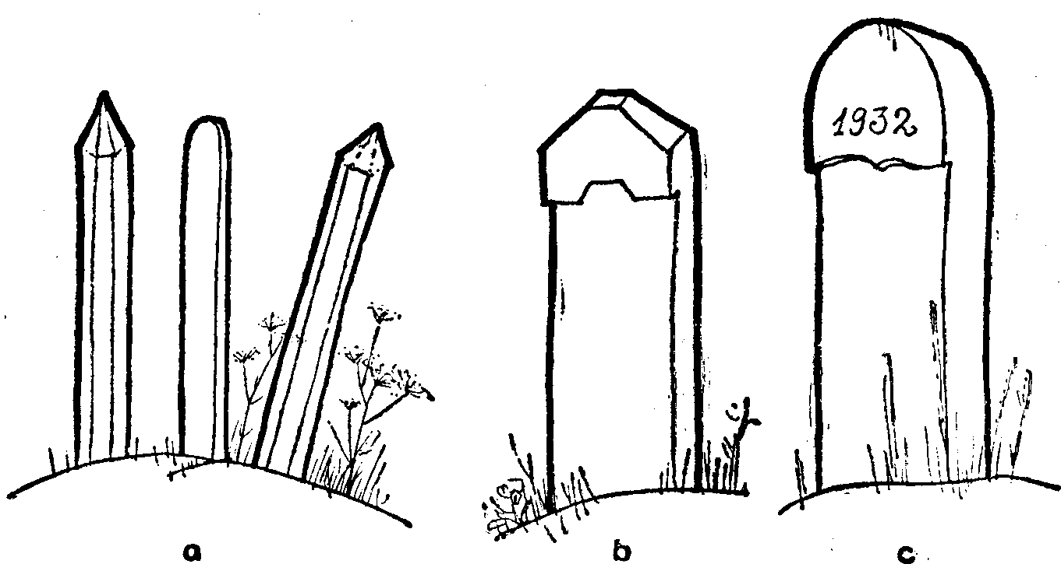
4. Zoványi lábfák és fejfák: a) sokszögűre kiképzett, gúla végű lábfák, közé-
pen lekerekített végű lábfa; b) férfifejfa; c) 1932-ben készült női fejfa.

A fejfa anyaga ősidők óta a tölgyfa (Nagyfalu, Bagos, Bürgezd, Zo-
vány), akác és tölgy (Ipp), mintegy öt-hat éve a cserfa (Ipp).
A fejfának való fát már felhasználása előtt kiválasztották és kivág-
ták, majd az udvaron vagy a színben száradni hagyták (Ipp, Zovány,
Nagyfalu). Akinek nem volt erdeje, az a községházától kapott megfelelő
formájú fát (Bagos, Ipp).
A fának fejfává való kialakítása, faragása valamennyi vizsgált falu-
ban ugyanaz, a munkafolyamat eszközei szintén, legföljebb elnevezés-
beli különbségek tapasztalhatók. A fejfa készítője mindig helybeli szo-
kott lenni.
Miután a kiválasztott fát a faragó a kérgétől megszabadította, bal-
tával durván kifaragja, hogy a kijelölt formát (négyszög, téglalap) elnyer-
hesse. Bárddal (Ipp, Zovány, Nagyfalu), pintérszekercével (Bagos) fino-
mítják, majd gyaluval a kívánt simaságát biztosítják. Fűrésszel bevág-
ják, majd vésővel kimélyítik, elkészítik a feliratlapot; ennek Bagoson
tükör, Ippen betét a neve, és 80 cm magasságúra képezik ki.
A szemöldök kifaragása fejlett művészi érzékről tanúskodik. Forma-
gazdagságban a Fekete-Körös völgyi sírfákhoz hasonlítható.⁶ Leggyako-
ribb az ék alakú, trapéz, félkör, hullámos és ezek kombinálásából szár-
mazó bevágás, díszítés.
A fejfák festése csupán gyakorlati célt: a fa tartósítását szolgálja.
Életkor-jelző szerepe nincs, mivel mindegyiket feketére festik. Az ily
módon festett sírjeleken az írás is jobban olvasható.
A kifaragott fejfát, különösen a tövét (a földbe kerülő részét) szal-
malángon megpergelik (Bagos), hogy tovább tartson. Bürgezden csak
a nyersfát pörkölik, a szárazat mindjárt festékkel kenik be, mivel az
ilyen fa a festéket hamar és könnyen magába szívja.

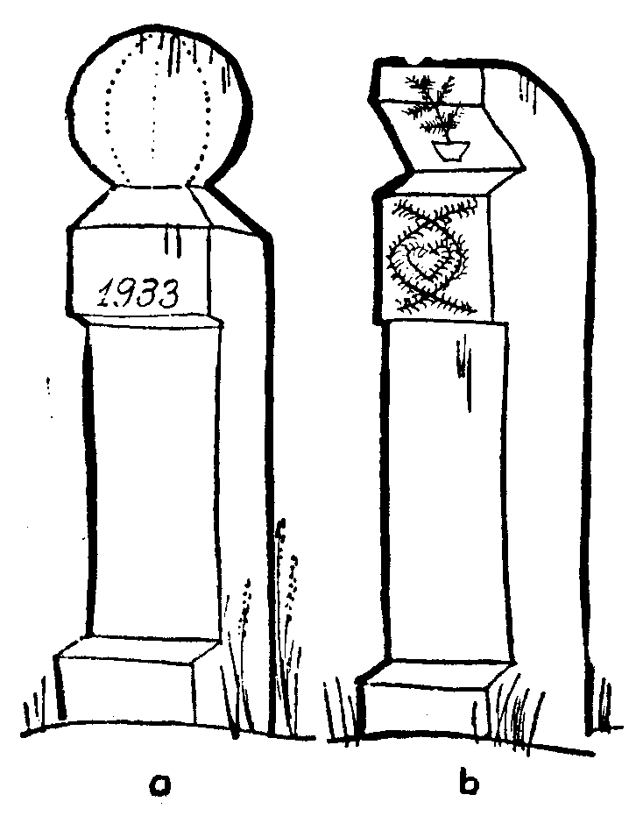
5. Alsóvalkói fejfák: a) 1933-ban készült fejfa; b) női fejfa

Festékként venyigeport használnak, melyet enyvvel (Ipp) és négy
tojással (Zovány, Bagos, Nagyfalu, Borzás, Bürgezd) kevernek össze,
hogy ezáltal biztosítsák a fa matt (Ipp), illetve máshol fényes hatását.
Az így kezelt festéket az eső nem mossa le és valósággal a fába évődik.
Az öreg fejfafaragók sem emlékeznek arra, hogy a feketére festett fej-
fát levágott borjú vagy tyúk májával kennék vagy kenték volna be.
A fejfa lefestése után a betűmetszés következik. Erre a célra a vé-
gén V-alakú vésőt használnak. A fejfa szövegét régebb a halott valame-
lyik hozzátartozója döntötte el. Ma a faragóra bízzák, vagy pl. Bagoson
az erre a célra tartott füzetből válogatják ki a legmegfelelőbb szöveg-
részeket. Ugyanitt vannak külön szövegszerzők is; régebben Nagy Erzsé-
bet, ma Szabó Miklós parasztköltő.
Díszítőmotívumokban a Felső-Berettyó völgyi temetők fejfái általá-
ban szerények; nem vetekszenek a tövisháti, kalotaszegi, székelyföldi
fejfák díszítettségével. Ilyen szempontból inkább az Alföld fejfáihoz ha-
sonlók.⁷ A szemöldök fölött gyakori a párhuzamos bevágások ritmikus
ismétlődése (Bagos, Nagyfalu). Elterjedt az élek csipkézése, fogazása (Ba-
gos, Bürgezd).
Indás, leveles motívumok csak a valkói fejfákon láthatók (5. b).
Ritka a cserépből kinövő részarányos növény is (Valkó). A bürgezdi,
valkói és bagosi fejfák elágazó koronájú fát (pl. szomorúfüzet) is ábrázol-
nak. Némelyek ezt az életfával azonosítják és a samanizmus⁸ egyik emlé-
két látják benne. Indákkal szívet is ábrázolnak (Valkó).
Ismeretes, hogy a Székelyföld, Aranyosszék, Bihar, a Fekete-Körös
völgyének néhány temetőjében még ma is föllelhető a halott lábához

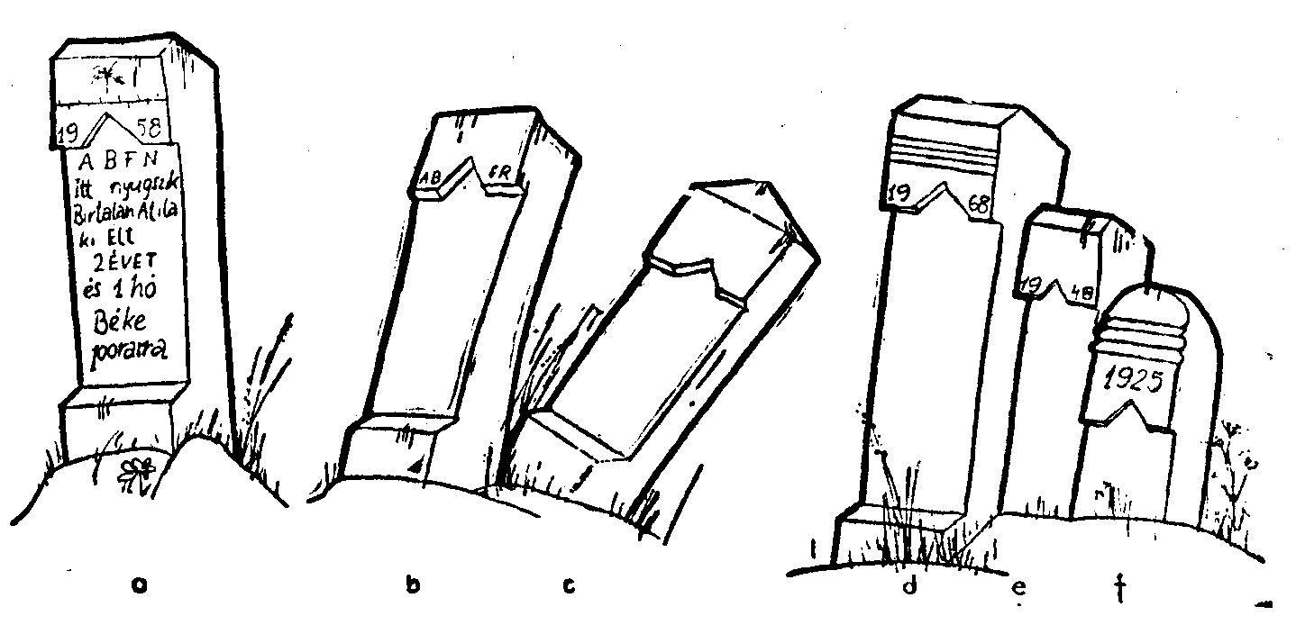
6. Bürgezdi fejfák: a) fiúgyermek fejfája; b—c) Győri Dávidné és Győri Dávid
sírfája; d) férfi fejfája; e) női fejfa; f) idősebb nő fejfája

tűzött, kopjafa-formájúra faragott, karószerű sírjel, melyet a nép lábtul
való fa, a Berettyó völgyében lábfa néven ismer. Azt is tudjuk, hogy
egykor szokás volt a hősi halottat kopjákra fektetve vinni a temetőbe.
Ezeket a kopjákat a temetés után a sírra állították.⁹ Az egykori kopjá-
ból a koporsóvivő rúd maradt: Zoványon és Bürgezden a sokszögűre
faragott, végén csúcsban végződő rudakat ma is a halott lábához állít-
ják. Bürgezden még a közelmúltban is rudakra fektetve vitték ki a
koporsót a temetőbe, s a sír behantolása után a karókat a halott lábához
szúrták.
Kimondottan fejfafaragó mesterek az említett falvakban nincsenek.
A fejfafaragók az ácsok és kerékgyártók köréből kerültek és kerülnek
ki ma is; ők kisebb-nagyobb megszakításokkal — mellékfoglalkozás-
ként — 25—30 éve folytatják mesterségüket. Ippen a szakma gyakor-
lása apáról fiúra szállt. A legrégebbi ippi fejfafaragóról 1842 óta tu-
dunk Lázár András személyében. Nem érdektelen megemlíteni, hogy ő
készítette az ippi haranglábat is 1842-ben, amelyet unokája, ugyan-
csak Lázár András renovált az 1940-es években. A századforduló táján
fia, Lázár József folytatta apjától tanult mesterségét, ennek említett fia
pedig e század 30—40-es éveiben volt Ipp gombfafaragó mestere. Jelen-
leg ugyanebből a családból Lázár Gyula mintegy 30 éve készít fejfákat
nagy szakértelemmel.
Zoványon Király János és Kovács Károly a legöregebb ács és fejfa-
faragó. Szász Ferenc földműves híres betűmetszőmester. A többi hely-
ségben ugyancsak ácsok, kerékgyártók (Nagyfalu: Rácz Pál; Bürgezd:
Vince Imre; Borzás: Nagy Vince és mások) faragnak fejfát.¹⁰
A fejfakészítés gyakorlata mind kisebb területre korlátozódik. Mű-
veltséghagyományaink megörökítésében a fejfáknak is helyet kell kap-
niok, azonban a népi kultúra alaposabb vizsgálata, tárgyi, társadalmi és
szellemi vonatkozásainak megismerése nélkül nem lehet kultúránk érték-
rendszerébe beilleszteni. Dolgozatom célja, amely inkább leíró jellegű,

az, hogy hozzájáruljon néprajzkutatásunk egyik feladatának teljesítésé-
hez: a sírfaformák minél teljesebb feltérképezéséhez. A kérdés nyitva
maradt, indokolt tanulmányozásuk további folytatása.

JEGYZETEK

¹ Kós Károly: Ékes fejfáinkról. Utószó Olasz Ferenc Fejfák c. albumához. Bp.
1975. 171.
² Zentai Tünde: A fejfafaragás művészete. Művészet 1977. 18—19.
³ Zentai János: Magyar fejfák, II. Élet és Tudomány 1974. 3. 117—122.
⁴ Kós Károly: Szerelem és halál a szilágysági népművészetben = Népélet és
néphagyomány. Bukarest 1972. 209—239. (a fejfákról 229—237).
⁵ Kós: Ékes fejfáinkról. 187.
⁶ Kós Károly: Fekete-Körös völgyi gyűjtés = Tájak, falvak, hagyományok. Bu-
karest 1976. 12—79 (74—77).
⁷ Morvay Péter: Ember alakú fejfák a börvelyi temetőben. Ethn. LXIX(1958).
53—68.
⁸ Zentai, 117.
⁹ Zentai, 122.
¹⁰ Lázár Gyula, Kovács Károly, Vince Imre, Nagy Vince fejfafaragók közlései
után.

